|  |  |
| --- | --- |
| Gerb-BMSTU_01 | **Министерство науки и высшего образования Российской Федерации**  **Федеральное государственное бюджетное образовательное учреждение**  **высшего образования**  **«Московский государственный технический университет**  **имени Н.Э. Баумана**  **(национальный исследовательский университет)»**  **(МГТУ им. Н.Э. Баумана)** |

**Факультет «Информатика и системы управления»**

**Кафедра ИУ5 «Системы обработки информации и управления»**

Курс «Разработка интернет-приложений»

Отчет по лабораторной работе №8  
«Создание прототипа веб-приложения с использованием фреймворка Django»

Выполнила:

студент группы ИУ5-51Б

Павловская А.А.

25.12.2020

Проверил:

|  |
| --- |
| преподаватель каф. ИУ5 |
| Гапанюк Ю.Е. |

Москва, 2020 г.

**Цель лабораторной работы:** изучение возможностей создания прототипа веб-приложения с использованием фреймворка Django.

**Задание:**

1.Создайте прототип веб-приложения с использованием фреймворка Django:

* Создайте виртуальное окружение.
* Установите в него Django.
* Создайте проект и приложение Django.

2.Создайте представления и шаблоны (по желанию можно использовать модели), реализующие концепцию master/detail со следующей функциональностью:

* На странице master в виде списка HTML выводится информация о трех объектах (например, о трех сортах мороженого). Каждая строка списка представляет собой гиперссылку, при нажатии на которую происходит переход к странице detail.
* Страница detail содержит детальное описание объекта (сорта мороженого), фотографию, гиперссылку на master-страницу.
* Фотография относится к статическому содержимому сайта.
* Страница detail должна выводить данные с использованием таблицы HTML.
* Шаблон страницы detail получает от представления данные о детальном объекте с использованием контекста.
* НЕОБЯЗАТЕЛЬНЫЙ ПУНКТ. По желанию можно использовать верстку с применением Bootstrap (или аналогичного фреймворка), а также представления на основе классов (class-based views).

**Ход работы:**

Создание прототипа веб-приложения с использованием фреймворка Django:

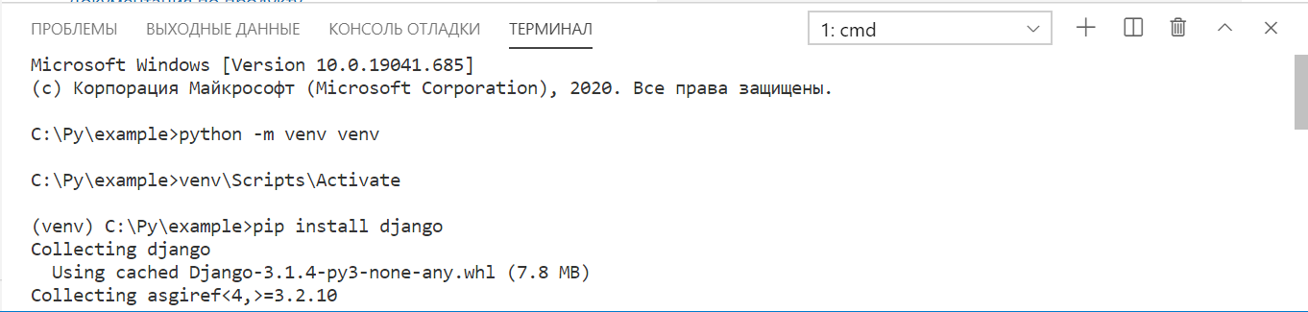

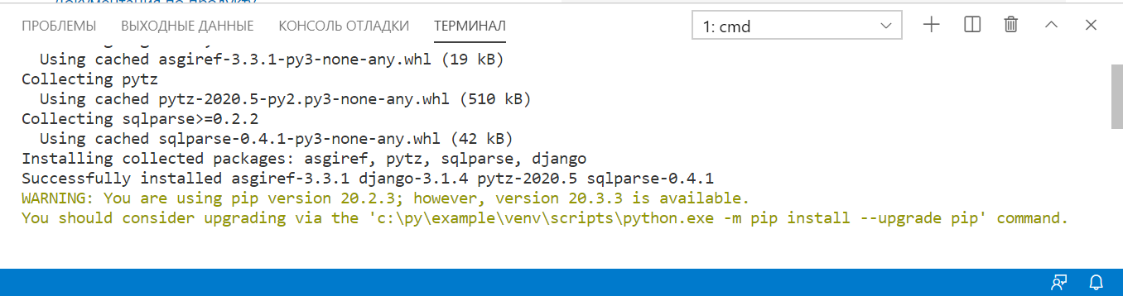

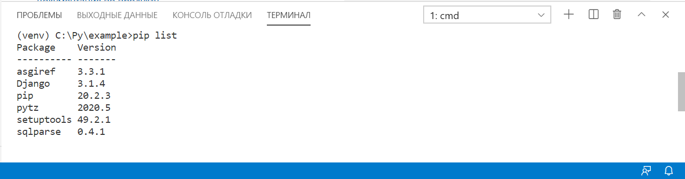

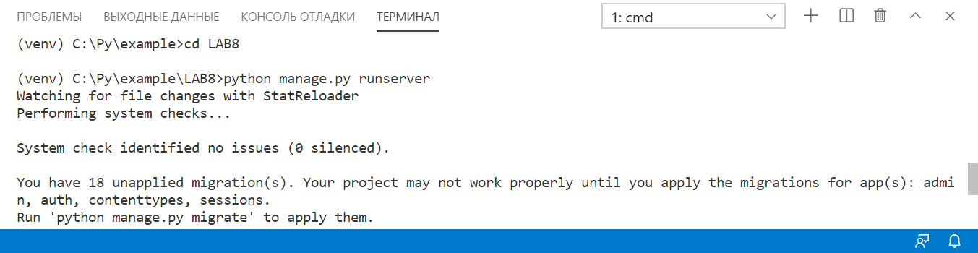

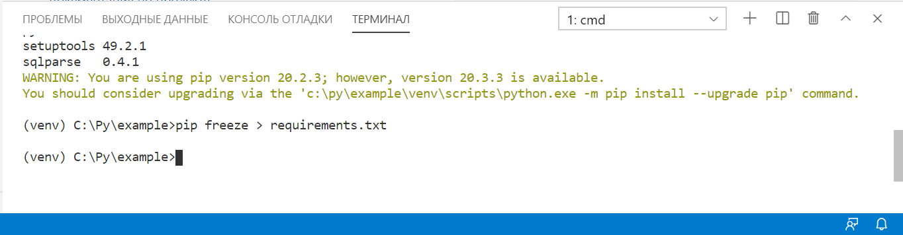

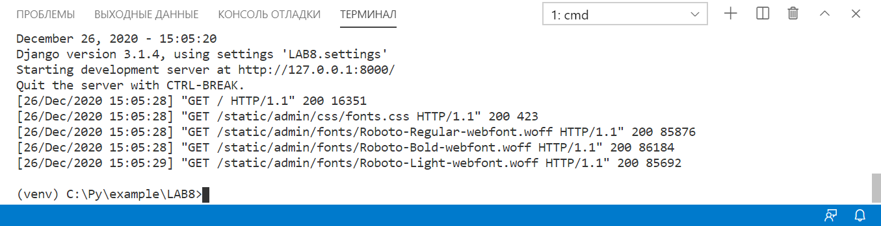

**Текст программы:**

**detail.html**<!DOCTYPE html>

<html lang="ru">

<head>

    <meta charset="UTF-8">

    <title>Цитрусовые: детали</title>

    <style>

    .test{

      width: 100%;

      text-align:  center;

    }

    .center{

      display: inline-block

    }

    body {

      background: url(/static/images/Фон2.png);

    }

    </style>

</head>

<body>

  <p>

    <button style="height:30px;width:150px;background-color: oldlace">

      <a href="/">Главная</a>

    </button>

  </p>

  <div class = test>

  <table class = center border="1" width="70%" cellpadding="5">

    <tr style="background-color: oldlace">

     <th>{{NAME}}</th>

    </tr>

    <tr style="background-color: white">

     <td>{{INFO}}</td>

   </tr>

   </table>

  </div>

  <p align="center">

  <img src="{{IMG}}" height="300px" width="450px">

  </p>

</body>

</html>

**master.html**<!DOCTYPE html>

<html lang="ru">

<head>

    <meta charset="UTF-8">

    <title>Цитрусовые</title>

    <meta name="viewport" content="width=device-width">

    <style>

    .test{

        width: 100%;

        text-align:  center;

    }

    .center{

        display: inline-block}

    li{

        text-align: left;

    }

    </style>

</head>

<body>

    <h1 align="center" style="background-color: oldlace">Цитрусовые</h1>

    <p align="center">Данный сайт содержит информацию о трех видах цитрусовых:</p>

    <div class="test">

    <ul class="center" style="list-style-type: square">

        <li><a href="/detail/0">Апельсин</a></li>

        <li><a href="/detail/1">Грейпфрут</a></li>

        <li><a href="/detail/2">Помело</a></li>

    </ul>

    </div>

    <img src="/static/images/Фон.png" width="100%" height="400px">

</body>

</html>

**views.py**from django.shortcuts import render

Name=["Апельсин","Грейпфрут","Помело"]

Info=["Известно, что лимон и апельсин – самые потребляемые и распространенные цитрусовые фрукты. В отличие от своего кислого собрата, солнечный фрукт чаще едят в натуральном виде, а также используют в кулинарии для приготовления цукатов, салатов, десертов, мармелада, джема, в качестве начинки в шоколадные конфеты и выпечку. ",

"Крупный округлый плод достигает 10-15 см в диаметре, весит около 300-500 г. Под плотной оранжевой оболочкой скрывается мякоть, разделенная, горькими перегородками. Этот сорт цитрусовых разнообразен в цвете сладких зернышек: от желтого до насыщенно красного. Считается, чем краснее мякоть, тем она вкуснее. ",

"Фрукт большой, желтый, похожий на грейпфрут, достигает 10 кг в весе. Под толстой ароматной и маслянистой кожурой содержится суховатая мякоть, разделенная горькими перегородками. Содержимое бывает желтого, салатового и красного цвета. Помпельмус намного слаще грейпфрута. Его едят свежим, включают, как ингредиент в различные блюда."]

Img=["/static/images/Апельсин.png",

"/static/images/Грейпфрут.png",

"/static/images/Помело.png"]

# Create your views here.

def master(request):

    return render(request, 'master.html',{})

def detail(request, ID):

    return render(request, 'detail.html',{'NAME':Name[ID],'INFO':Info[ID], 'IMG':Img[ID]

    })

**urls.py**  
"""LAB8 URL Configuration

The `urlpatterns` list routes URLs to views. For more information please see:

    https://docs.djangoproject.com/en/3.1/topics/http/urls/

Examples:

Function views

    1. Add an import:  from my\_app import views

    2. Add a URL to urlpatterns:  path('', views.home, name='home')

Class-based views

    1. Add an import:  from other\_app.views import Home

    2. Add a URL to urlpatterns:  path('', Home.as\_view(), name='home')

Including another URLconf

    1. Import the include() function: from django.urls import include, path

    2. Add a URL to urlpatterns:  path('blog/', include('blog.urls'))

"""

from django.contrib import admin

from django.urls import path

from app import views

urlpatterns = [

    path('admin/', admin.site.urls),

    path('',views.master),

    path('detail/<int:ID>/',views.detail),

]

**Ссылка на репозиторий Github:**

<https://github.com/PavlAA79/LabsRIP>

**Экранные формы сайта:**

**